MAT: RAČUNAM DO 5
V MODREM SDZ / 2. DEL REŠI NALOGE NA STRANI 7.
- IZRAČUNAJ RAČUNE. REZULTATE LEPO IN NATANČNO NAPIŠI.
- PRIPRAVI SI ŠEST BARVIC. NAJPREJ IZRAČUNAJ RAČUN V ROKAVICI IN POIŠČI ROKAVICO, KI IMA PRAVI REZULTAT. PARE POBARVAJ Z ENAKO BARVO.
- IZRAČUNAJ RAČUN POD HIŠICO, POIŠČI PTIČKA S PRAVIM REZULTATOM IN JU LEPO POVEŽI.
V KARO ZVEZEK PREPIŠI SPODNJE RAČUNE IN JIH IZRAČUNAJ. ČE IMAŠ PROSTOR, NADALJUJ POD ZAPISOM ŠTEVILA 0, DRUGAČE PA POJDI NA NOVO STRAN.
4 + 0 = 5 – 4 =
2 + 3 = 2 – 0 =
1 + 2 = 3 – 3 =
0 + 5 = 4 – 2 =
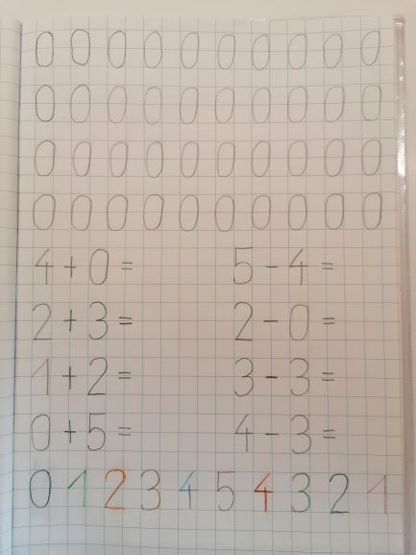
ZAPIS V ZVEZKU

SE ŠE SPOMNIŠ? LEVO BO NASTAL PRVI KUPČEK (PRVI RAČUN, POD NJIM JE KVADRATEK PRESLEDKA IN NAPIŠEŠ DRUGI RAČUN, PA TRETJEGA IN ČETRTEGA). NA DESNI STRANI SLEDI ŠE DRUGI KUPČEK. MED REZULTATOM IN NASLEDNJIM RAČUNOM, NAJ BODO V VRSTI ŠTIRJE KVADRATKI PRESLEDKA. ČE TI JE OSTALA ŠE KAKŠNA VRSTICA PRAZNA, PA LAHKO Z RAZLIČNIMI BARVICAMI ZAPIŠEŠ ŠTEVILA OD 0 DO 5.

SLJ: UTRJEVANJE
DANES BOMO UTRJEVALI BRANJE IN PISANJE. ODPRI ČRTASTI ZVEZEK IN NAPIŠI PO NAREKU NEKAJ ČRK IN KRATKE BESEDE. NA PRIMER N, M, E, T, A, I, MINA, TIN, NIT, ATA, ITA, NINA, INA, ANA, TINA, ETA, ENA, META.
NATO ODPRI DZO IN PREBERI VSE BESEDE PRI PERESIH PRI ČRKAH, KI SMO JIH ŽE OBRAVNAVALI.

SPO- POSKUSI (SNOVI)
- V STANOVANJU SE DOTAKNI PETIH PREDMETOV IZ LESA, ŠTIRIH PREDMETOV IZ PLASTIKE, TREH PREDMETOV IZ KOVINE, DVEH PREDMETOV IZ BLAGA IN ENEGA PREDMETA IZ STEKLA. POIŠČI ŠE EN PREDMET IZ GUME.

- POZNAMO TRDNE IN TEKOČE SNOVI. NEKATERE SNOVI LAHKO PRELIVAMO (NPR. VODA, ,OLJE, KIS, …), DRUGE PA LAHKO PRESIPAMO (NPR. MIVKA, ZDROB, SOL, …).

- POSKUS – PRIPRAVI SI VODO V JOGURTOVEM LONČKU. PRELIJ VODO V DRUG JOGURTOV LONČEK.
PRIPRAVI SI JOGURTOV LONČEK NEKE SNOVI, KI JO LAHKO PRESIPAŠ (MIVKA, ZDROB, SOL, SLADKOR, …). PRESIPAJ SNOV V DRUG LONČEK. OPAZUJ GLADINO V LONČKU PRI VODI IN PRI SIPKI SNOVI (GLADINA VODE SE PORAVNA, PRI SIPKI SNOVI NASTANE KUPČEK).
PRIMERJAJ TEKOČO IN SIPKO SNOV MED SEBOJ. PO ČEM STA SI PODOBNI, RAZLIČNI?

SNOVI PA LAHKO LOČIMO TUDI PO TEM ALI PLAVAJO NA VODI ALI POTONEJO (PLOVNOST).

- POSKUS: V POSODO VLIJ VODO. V VODO POLOŽI PREDMETE IZ RAZLIČNIH SNOVI. KATERI PREDMETI PLAVAJO NA VODI? IZ KATERE SNOVI SO? KATERI PREDMETI POTONEJO? IZ KATERE SNOVI SO?
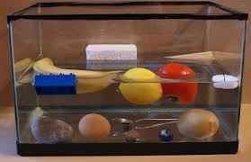
ALI LESENI PREDMETI POTONEJO? PLAVAJO KOVINSKI PREDMETI NA VODI? KAJ SE ZGODI S PAPIRJEM? KAJ PA S STEKLOM? KAJ SE ZGODI Z BLAGOM?
ŠPO: ZADENI SNEŽAKA
ZA IGRO POTREBUJEŠ PAPIRNATE ALI PLASTIČNE KOZARČKE. DA BO ZABAVNEJE, SI LAHKO IZ NJIH IZDELAŠ SNEŽAKE (GLEJ SLIKO SPODAJ). ZA ZBIJANJE LAHKO UPORABIŠ MALO ŽOGICO, LAHKO JO NAREDIŠ IZ ČASOPISNEGA PAPIRJA ALI PA MOGOČE KLOPKO VOLNE. UPORABI DOMIŠLJIJO.
KOZARČKE NATO ZLOŽI V OBLIKO TRIKOTNIKA IN IGRA SE LAHKO ZAČNE. DOMA LAHKO PRIREDIŠ TUDI TEKMOVANJE IN TAKO BO ŠE ZABAVNEJE.
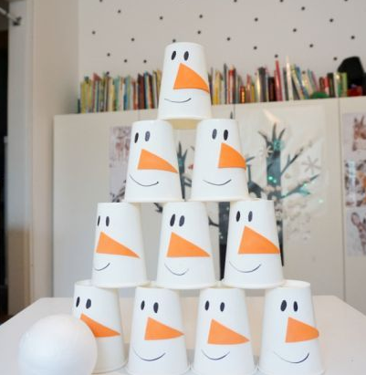

ČE IMAŠ ČAS, ODIDI NA SPREHOD, DA SE BOŠ RAZGIBAL TUDI NA SVEŽEM ZRAKU.

